BAB II
LANDASAN TEORI
2.1 Pengertian Fotografi
Menurut Adhitya Wibisono, fotografi berasal dari dua kata yaitu “foto” dan “grafi”. Foto adalah cahaya, dan grafi adalah menulis dan melukis, jadi secara harfiah pengertian fotografi adalah menuliskan atau melukis dengan bantuan cahaya. Hal ini juga diungkapkan oleh Ilham Prastya dalam pelajarindo.com, namun ditambahkan dengan menjabarkan bahwa fotografi selain memanfaatkan media cahya, fotografi juga bisa disebut fotografi jika dilakukan menggunakan sebuah alat yang disebut dengan kamera. Ilham menambahkan lagi kegiatan fotografi merupakan kegiatan yang dilakukan dengan memiliki maksud dan tujuan tertentu dalam pengambilan gambarnya.
Berbeda dengan yang diungkapan Ajidarma (2020) pada tambahpinter.com, bahwa fotografi sebagai usaha menampilkan dan berperan dalam realitas yang terdapat dalam sebuah foto, sehingga dapat dikenal dan dihayati yang menampilkan kepada manusia sebagai representasi. Melalui bukunya yang berjudul ‘Kisah Mata (Fotografi antara Dua Subjek: Perbincangan tentang Ada), Seno Gumira Ajidarma menjelaskan bahwa sebuah foto menjadi berarti karena adanya perbedaan makna dari banyak audiens.
Berdasarkan pengertian fotografi di atas bisa disimpulkan bahwa fotografi merupakan aktivitas mengambil gambar melalui kamera untuk menghasilkan karya seni dan bisa dinikmati baik diri sendiri atau publik. Maka dari itu, fotografi memiliki banyak teknik yang bisa membantu dalam menghasilkan berbagai karya yang membuat orang tertarik untuk melihatnya.

2.1.1 Teknis Fotografi
Ada beberapa teknis yang harus diperhatikan dalam fotografi sebagai berikut:
a. Diafragma
Bukaan lensa, atau yang selanjutnya akan disebut dengan diafragma atau Aperture, adalah bagian dari lensa yang merupakan bagian masuknya cahaya menuju kamera. Diafragma dapat diatur besar kecil lubangnya sehingga dapat mengatur banyak atau sedikit cahaya yang masuk ke kamera. Bila bukaan lensa ini diatur dengan lubang yang kecil, cahaya yang akan masuk harus melewati bagian sebesar lubang tersebut. Jika bukaan lensa dibuka lebih lebar, cahaya juga akan masuk lebih banyak dari posisi sebelumnya. Posisi besar kecilnya diafragma ini biasanya ditentukan dengan angka (f 1.4 – f 2 – f 2.8 – f 4 – f 5.6 – f 8 – f 11 – f 16 – f 22). Namun yang perlu diingat adalah semakin besar angka diafragma, ukuran posisi bukaan diafragmanya semakin kecil. Pada diafragma ini juga terdapat fungsi untuk mengatur depth of field atau ruang tajam, yaitu dimana dengan pengaturan diafragma seorang fotografer bisa mengatur seberapa banyak bidang hasil foto dapat terlihat fokus dan tajam. Telah disebutkan diatas bahwa makin lebar ukuran lubang diafragma, maka makin banyak jumlah cahaya yang masuk ke film. Oleh karena itu, dalam ruang tajam atau depth of field, makin kecil lubang diafragmanya, makin dalam juga ruang atau bidang yang tampak tajam dalam hasil foto yang terekam oleh kamera.
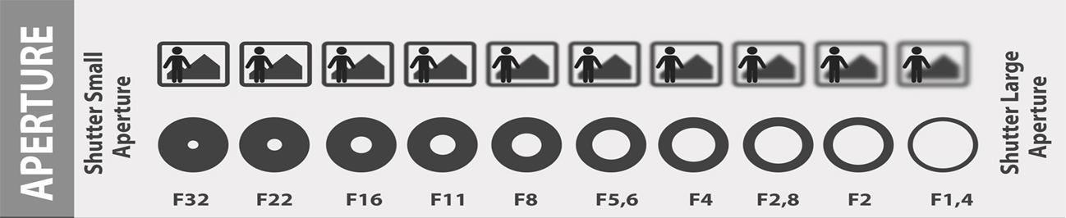
Gambar 2.1 Diafragma
b. Shutter Speed
Letak dari bagian shutter speed ini adalah pada bagian badan kamera bila fotografer menggunakan kamera tipe SLR (single lens reflect). Bagian ini merupakan bagian yang mengatur seberapa cepat atau lambat tirai rana yang bisa membuka dan menutup sehingga bisa mengatur seberapa lama sejumlah cahaya yang tadi melewati diafragma agar mencapai atau terekam dalam film. Perbedaan kecepatan pada shutter speed ini dapat diatur dengan angka 1 , ½ , 1/4 , 1/8 , 1/15 , 1/30 , 1/60 , 1/125, 1/250 , 1/500 , 1/1000 , 1/2000 , 1/4000 , 1/8000.
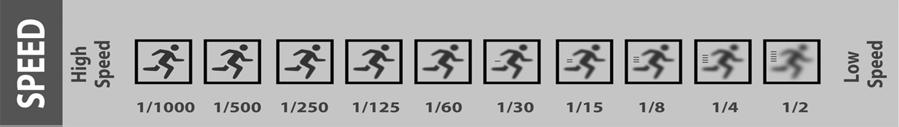
Angka-angka tadi adalah angka yang umumnya terdapat pada shutter speed kamera manual SLR.Angka tersebut dibaca dalam hitungan detik atau second, namun dalam penulisannya di kamera, angka 1 yang menandakan ‘satu per atau seper’ tadi tidak ditulis. Sehingga bila yang terbaca adalah angka 15, maka shutter speed kamera tersebut akan membuka dan menutup dalam 1/15 detik. Namun bila yang tertulis adalah angka 2” maka kecepatan membuka menutupnya shutter adalah 2 detik.
Gambar 2.2 Shutter Speed
c. ISO
Menurut Erwin Mulyadi (2014) ISO adalah angka yang telah ditetapkan untuk menjadi acuan standar internasional untuk kepekaan film terhadap cahaya yang tergantung dengan tipe film yang berbeda juga. Angka-angka ISO yang sering dipakai sebagai standar di mayoritas kamera atau yang tersedia film di pasaran, yaitu: 80, 100, 200, 400, 800, 1600, dan 3200. Angka-angka ini makin besar angkanya, makin sensitif terhadap cahaya, sehingga makin besar angka ISO-nya makin sedikit pula cahaya yang dibutuhkan dalam pemotretan dibandingkan dengan kondisi yang sama dengan ISO yang lebih rendah.
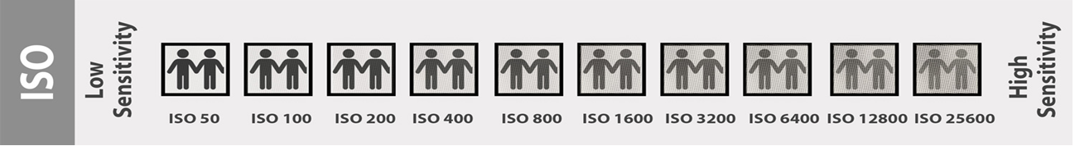
Efek dari angka ISO ini terhadap film atau hasil karya fotografi adalah semakin tinggi angka ISO-nya hasil pemotretannya akan tampak lebih kasar atau lebih sering disebut dengan istilah grain seperti bitnik-bintik pada karya foto, sehingga tampilan foto menjadi lebih kasar, dibanding dengan memakai ISO lebih rendah, yang membutuhkan cahaya lebih banyak saat pemotretan. Jika seandainya fotografer sedang berada di pantai dengan cuaca yang sangat cerah, mungkin pemilihan ISO 100 atau 200 sudah sangat cukup dalam pendokumentasian, namun jika berada di ruangan tertutup seperti restoran mungkin ISO yang tadi bisa dipakai dengan ISO 100-200, sekarang fotografer akan membutuhkan angka ISO 800 atau 1600, agar dapat memotret di dalam ruangan dengan lebih leluasa.
Gambar 2.3 ISO
2.1.2 Komposisi
Komposisi dapat diartikan sebagai susunan, yang dalam istilah fotografi memiliki arti susunan gambar dalam batasan satu ruang. Atau cara dalam menyusun elemen pada obyek foto yang penting secara keseluruhan yang ada dalam foto.

Berikut beberapa macam komposisi dalam fotografi:
a. Rule Of Third
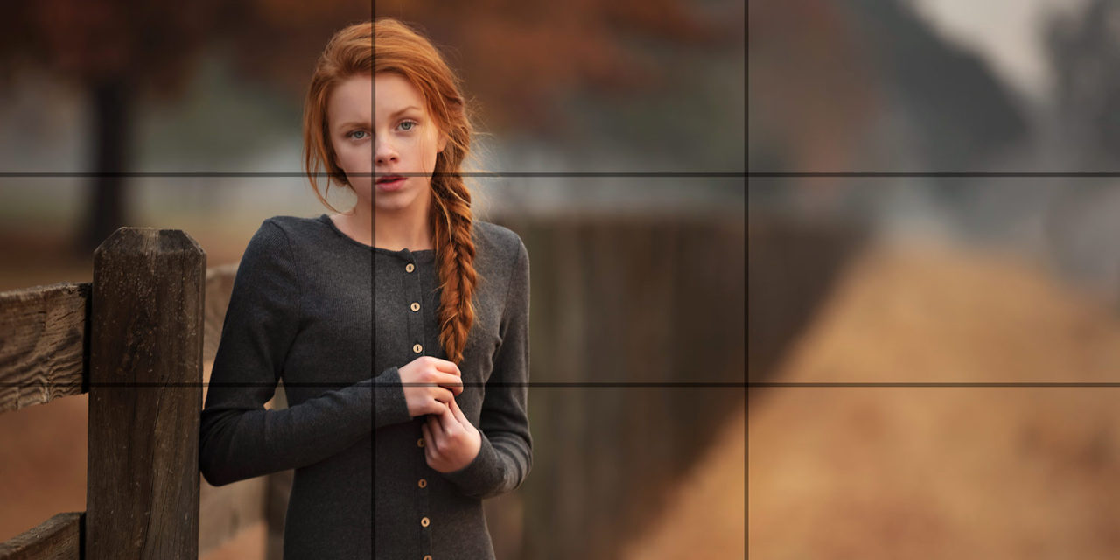
Petunjuk bagaimana caranya memposisikan objek di sepertiga bagian dalam foto agar lebih enak dilihat. Teknik ini juga termasuk dalam mengkomposisikan objek kedalam satu bingkai, dengan posisi yang tepat mengikuti acuan aturan sepertiga itu.
Gambar 2.4 Rule Of Third
Sumber: https://bidunart.com/rule-of-thirds-in-portrait-photography/ diunduh pada 2 juni 2022
b. Center
Merupakan sebuah teknik yang menempatkan objek utama ditempatkan tepat di teangah-tengah bingkai gambar.

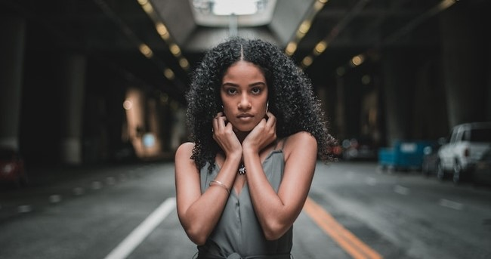

Gambar 2.5 Center
Sumber: https://www.pixpa.com/blog/symmetry-photography diunduh pada 2 juni 2022
c. Leading Lines
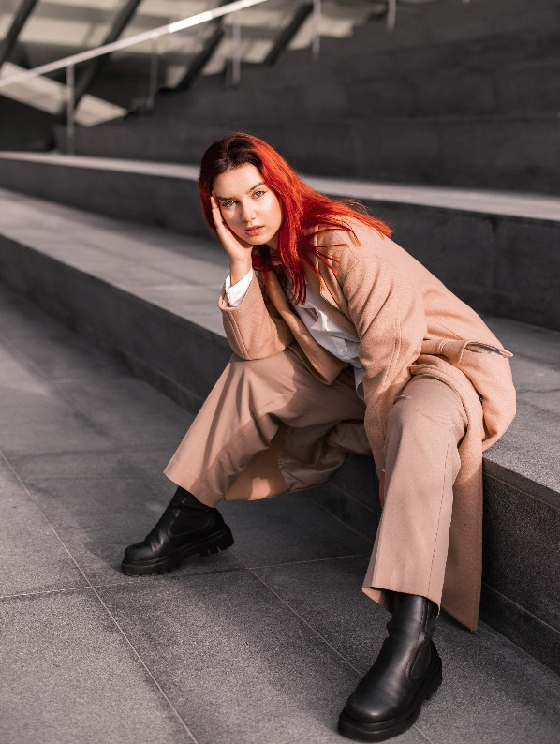
Leading lines adalah adalah garis-garis imajiner yang ada di dalam foto yang mengarahkan mata kepada objek utama (point of image), atau terkadang objek lain di dalam foto.

Gambar 2.6 Leading Lines
Sumber: https://unsplash.com/photos/ttbn8qAGCas diunduh pada 2 juni 2022
d. Point Of View
Sebuah komposisi foto yang mengubah angle atau sudut pandang dengan mengambil foto dengan cara mengangkat tinggi kamera atau diambil dari ketinggian atau menurunkan kamera.

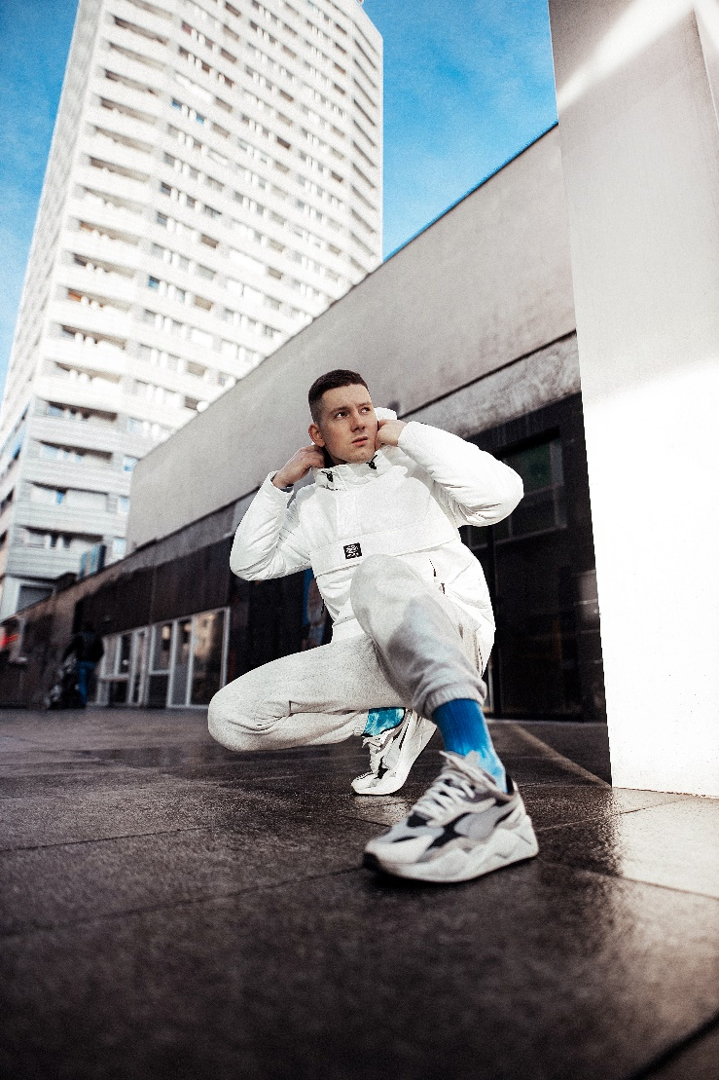

Gambar 2.7 Point Of View
Sumber: https://unsplash.com/photos/i-ZApa5NSkI diunduh pada 2 juni 2022

2.1.3 Type Of Shot
a. Long Shot
Pengambilan gambar dengan menghasilkan objek yang kecil, digunakan saat ingin mendapatkan seluruh area aksi.
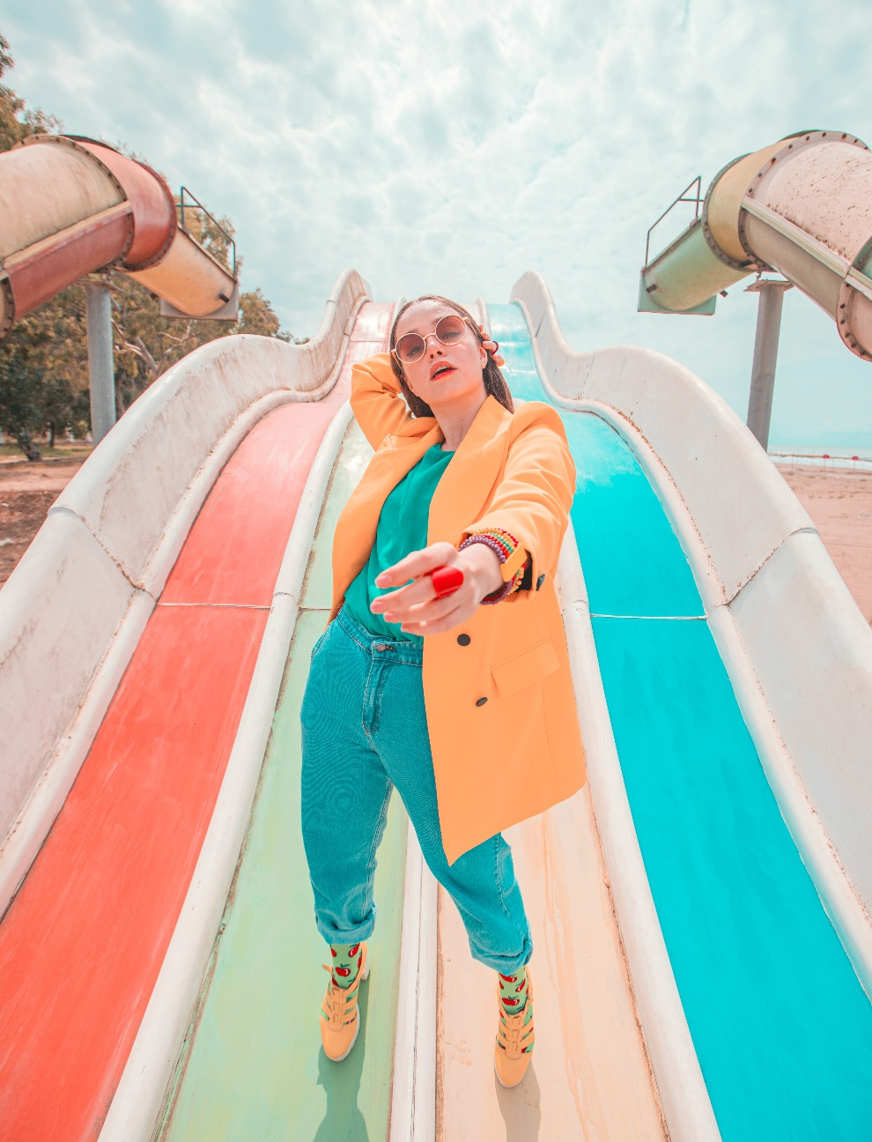

Gambar 2.8 Long Shot
Sumber: https://unsplash.com/photos/bSlZs04ZjqU diunduh pada 21 mei 2022

b. Medium Shot
Biasanya pengambilan gambar seseorang dari lutut hingga ujung kepala. Ruang yang di ambil lebih sempit dari teknik long shot.
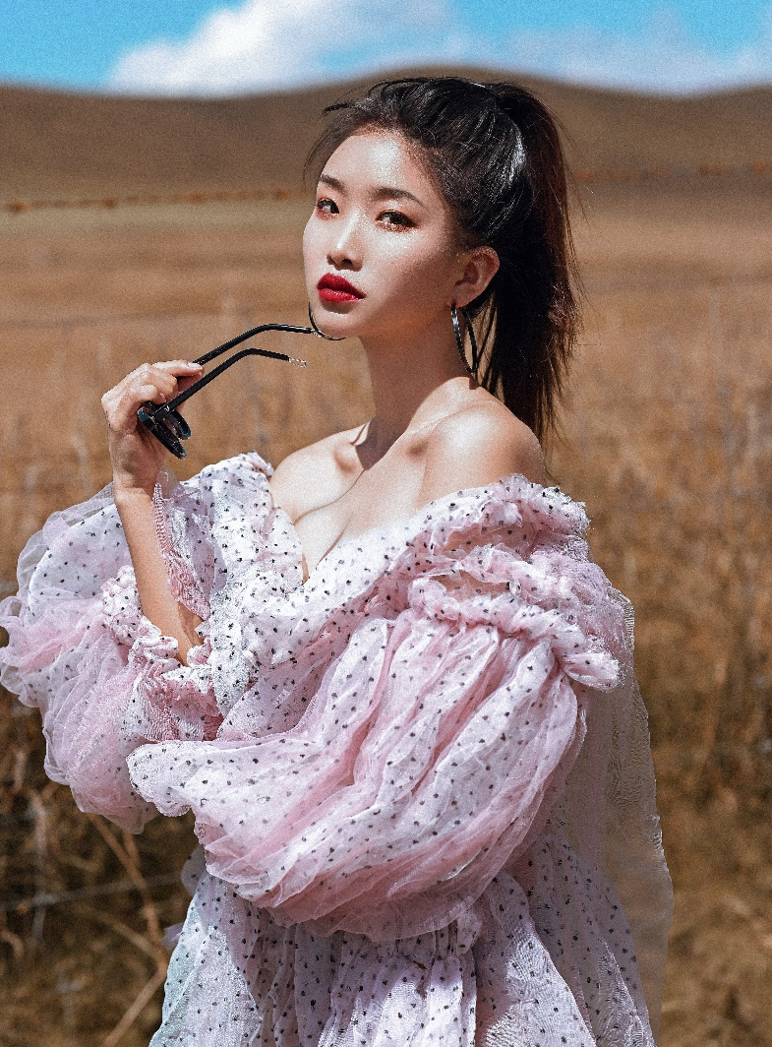

Gambar 2.9 Medium Shot
Sumber: https://unsplash.com/photos/FO4mQZi1c0M diunduh pada 21 mei 2022
Dalam pengkaryaan ini penulis hanya menggunakan long shot dan medium shot, karena disini penulis ingin mengambil keseluruhan dan detail Outfit Street Style yang digunakan.

2.1.4 Pencahayaan
Dalam fotografi, pencahayaan adalah salah satu aspek penting untuk menghasilkan gambar yang bagus. Pencahayaan merupakan aspek penting yang perlu Anda perhatikan dalam kegiatan memotret. Tanpa adanya cahaya, fotografi tidak akan pernah ada. Terdapat 3 jenis pencahayaan dalam fotografi, yaitu available light, artificial light, dan mix light.
a. Available Light
Cahaya yang telah tersedia secara otomatis di lingkungan sekitar. Kita sebagai fotografer tidak bisa mengatur besar-kecil serta arah penyinaran cahaya tersebut. Ex: matahari, lampu kota, lampu panggung, lampu ruangan. Istilah ini sering disebut juga Ambient light
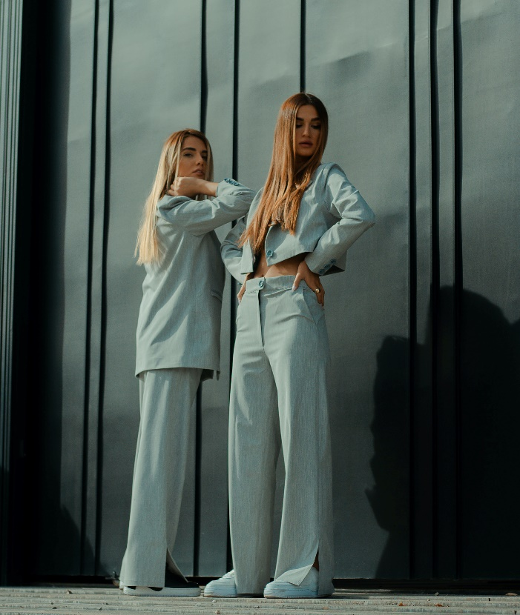

Gambar 2.10 Available Light
Sumber: https://unsplash.com/photos/xwMYVKN14Ok diunduh pada 21 mei 2022

b. Artificial Light
Cahaya yang sengaja kita ciptakan dan kita adakan ketika kita sedang berfotografi. Sebagai fotografer kita bisa mengatur besar-kecil serta mengubah arah penyinaran dari cahaya tersebut. Ex: lampu studio, flash/ lampu kilat, senter.
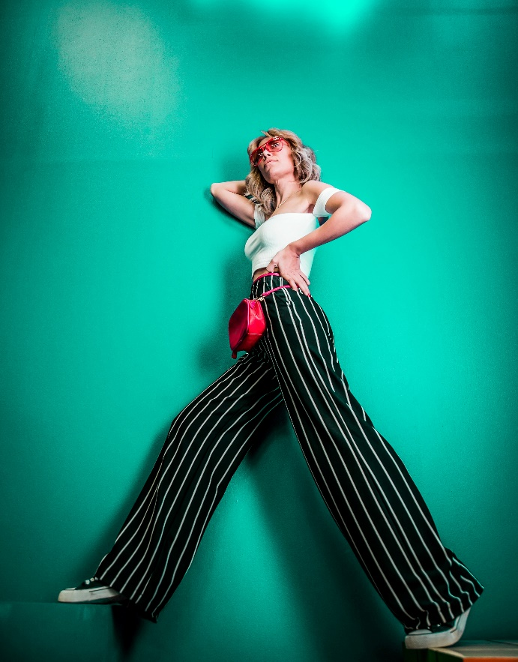

Gambar 2.11 Artificial Light
Sumber: https://unsplash.com/photos/tiWcNvpQF4E/ diunduh pada 21 mei 2022
c. Mix Light
Mix light merupakan gabungan available light dan artificial light dalam satu foto. Misalnya saat memotret di ruangan terbuka yang mendapatkan sinar matahari namun menambahkan cahaya dari flash atau lampu studio.

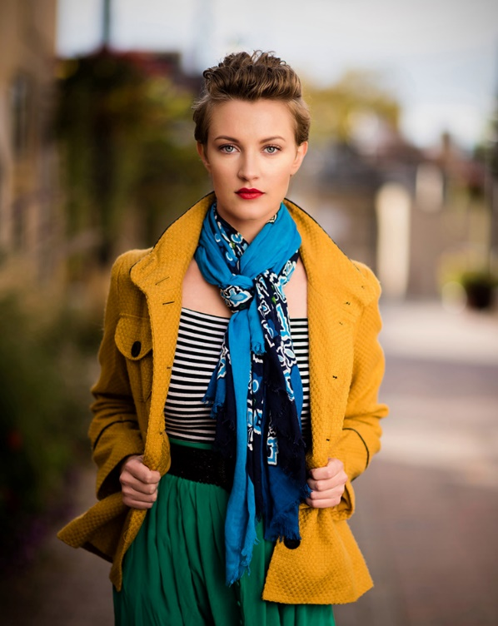

Gambar 2.12 Mix Light
Sumber: https://cdn3.dpmag.com/2016/07/port30133.jpg diunduh pada 21 mei 2022
2.2 Fotografi Fesyen
Menurut Enchen Tjin, Fashion photography bertujuan untuk membuat baju yang di desain terlihat menarik sehingga orang ingin membelinya, sedangkan portrait fotografer bertujuan untuk menonjolkan karakter dan kepribadian dari subjek foto. Dalam upayanya, pengetahuan fotografer akan pencahayaan menjadi penting. Misalnya untuk menonjolkan tekstur sebuah baju, fotografer mengunakan cahaya yang cukup keras dengan kontras yang cukup tinggi. Sedangkan untuk memunculkan karakter lembut dari subjek foto portrait, fotografer mengunakan cahaya yang lembut.
Fashion Photography merupakan jenis fotografi yang dibuat untuk memasarkan sebuah produk Fashion. Sifatnya merupakan iklan namun dengan pendekatan fotografi. Biasanya menggunakan model yang representatif sebagai personal branding dari produk Fashion tersebut. Oleh karena itu, kesan Glamor menjadi ciri khas dari tipe fotografi ini. Dalam sesi pemotretannya, Fotografi Fesyen bisa dilakukan di mana saja, asalkan hasil foto terlihat menarik. Dalam praktiknya, fotografi ini juga membutuhkan kerjasama tim yang solid, melibatkan pencahayaan, lokasi, model, serta lokasi.
Dalam Fotografi Fesyen, seorang fotografer bertugas untuk menghasilkan atau menampilkan konsep foto dari produk Fashion yang akan dijual ke dalam bentuk visual. Jangan sampai terlupakan adalah tampilan gaya-hidup/life-style pada masa yang ingin ditampilkan, harus terlihat dengan jelas pada Fotografi Fesyen tersebut. Fashion fotografer biasanya berganti-ganti gaya mengikuti tren, karena Fashion sendiri merupakan sesuatu yang sangat trendy, yaitu berubah-ubah dengan cepat. Sulit bagi seorang fotografer Fashion yang tidak mengikuti trend, karena bila gayanya sama terus, maka kemungkinan fotografer Fashion tidak akan dipakai oleh sebagian besar desainer. Sedangkan sebagai portrait fotografer gayanya cenderung lebih sama, dan biasanya justru seorang fotografer portrait mendapat pekerjaan karena gayanya yang unik dan konsisten.
Fotografi Fesyen merupakan standar bagi kesuksesan seorang model dalam merintis karir, ada fotografer yang ikut andil untuk menciptakan foto. Saat ini Fashion fotografi tak hanya dipakai untuk mempromosikan produk, tetapi juga diikuti dengan tatanan estetika latar pemotretan, cara memotret, cara berpose, dan aksesoris yang eksotis.

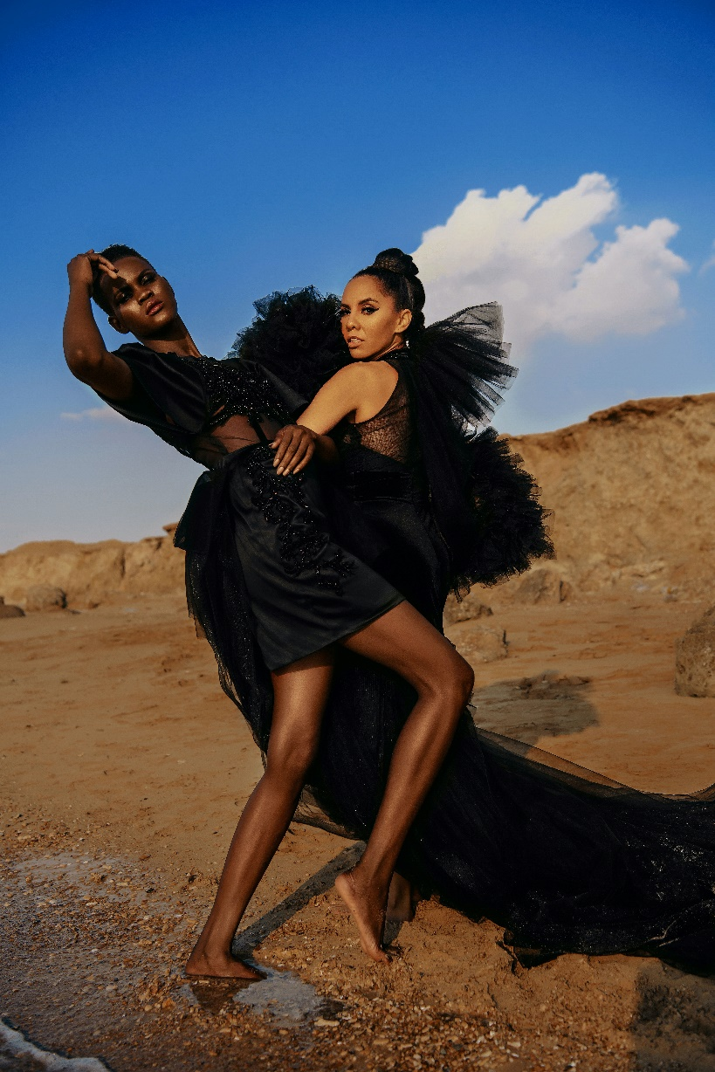

Gambar 2.13 Fotografi Fesyen
Sumber: https://unsplash.com/photos/rBdkjxJlRaI diunduh pada 21 mei 2022
2.3 Fotografi Komersil
Dikutip dari jurnal Landu Aji Pratama, Enche Tjin dan Erwin Mulyadi (2014:76) mengatakan bahwa fotografi komersial adalah jenis fotografi yang bertujuan untuk komersial seperti mempromosikan sesuatu produk atau jasa. Jenis foto ini adalah salah satu jenis pekerjaan yang banyak digemari oleh para fotografer, karena fotografi komersial tentu saja memiliki peluang ekonomi yang menjanjikan.
Sebagaimana yang dikatakan Soedjono (2007:30), yakni karya fotografi memilki makna ekonomis bila karya tersebut menjadi produk komoditas yang bernilai karena diorientasikan bagi pencapaian tujuan komersial/finansial. Fotografi komersial ini pun menjadi lebih luas lagi karena bisa dieksplorasi menjadi beberapa jenis lagi seperti, Fotografi Fesyen, fotografi produk, fotografi advertising, dan media elektronik.
Fotografi komersial adalah fotografi yang dibuat berdasarkan tujuan komersil seperti iklan produk, poster, dan lain lain. Untuk menghasilkan foto yang bagus, dalam fotografi komersial biasanya kita akan dibantu oleh pengarah style. Walaupun demikian, fotografer juga harus bisa berkomunikasi dengan baik dengan pengarah style agar mencapai konsep yang dimaksud dengan baik dan sesuai dengan keinginan yang dituju.
Fotografi komersial berarti pengambilan gambar untuk keperluan atau penggunaan komersial, yang berarti bisnis, untuk penjualan, untuk menghasilkan uang. Fotografi ini seringkali berhubungan dengan iklan-iklan, brosur, product placement, hingga merchandise (Headshot London Photography, 2012).
Bagi seorang fotografer professional, bidang fotografi komersil merupakan sesuatu yang sangat menguntungkan untuk digeluti. Oleh karena itu, banyak fotografer professional yang akhirnya membuka jasa fotografi komersial dengan tujuan untuk mempromosikan suatu barang atau produk. Bidang fotografi komersial diketahui sangatlah berbeda dengan bidang fotografi biasa. Fotografi biasa pada umumnya memanfaatkan momen secara natural yang kemudian diabadikan melalui lensa kamera. Sementara itu, untuk fotografi komersial lebih terkonsep dan tersusun rapi.
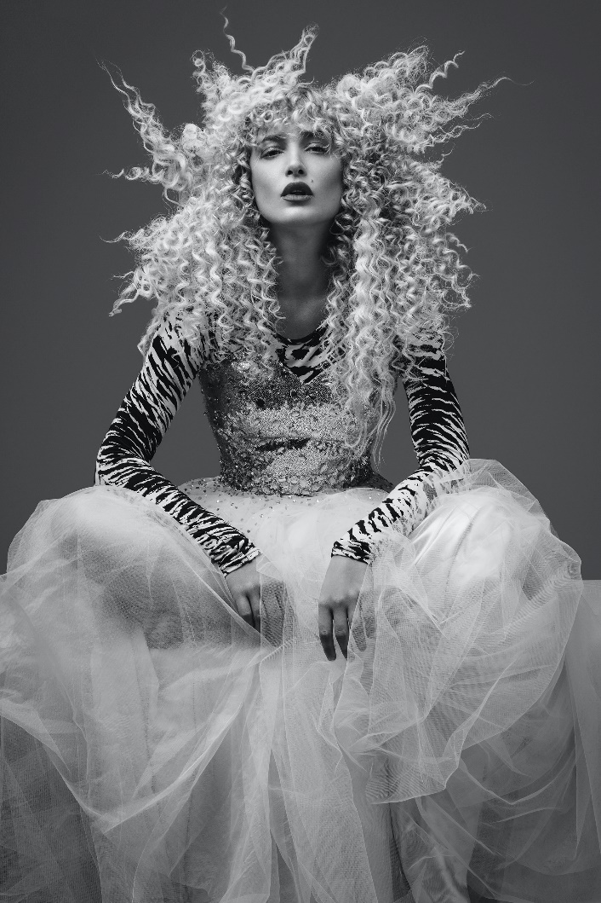

Gambar 2.14 Fotografi Komersil
Sumber: https://unsplash.com/photos/bCnM5P0gcpY diunduh pada 21 mei 2022
2.4 Fashion
Arti dari kata Fashion itu sendiri memiliki banyak sisi. Dikutip dari jurnal Dian Savitrie, Menurut Troxell dan Stone dalam bukunya Fashion Merchandising, Fashion didefinisikan sebagai gaya yang diterima dan digunakan oleh anggota sebuah kelompok dalam satu waktu tertentu. Dari difinisi-definisi tersebut dapat terlihat bahwa Fashion erat kaitannya dengan gaya yang digemari, kepribadian seseorang, dan rentan waktu.
Masih dikutip dari jurnal Dian Savitrie, Menurut Solomon dalam bukunya “Consumer Behavior: European Perspective”, Fashion adalah proses penyebaran sosial dimana sebuah gaya baru diadopsi oleh kelompok konsumen. Fashion atau gaya mengacu pada kombinasi beberapa atribut. Dan aga dapat dikatakan ‘in Fashion’, kombinasi tersebut haruslah dievaluasi secara positif oleh sebuah reference group.
Mode pakaian tak bisa dipisahkan dari perkembangan sejarah kehidupan dan budaya manusia, menekankan bahwa Fashion bisa diibaratkan sebagai “kulit sosial” yang mencerminkan gaya hidup suatu komunitas dan mengekspresikan identitas tertentu yang merupakan bagian dari kehidupan sosial. Sehingga Fashion yang dipilih seseorang bisa menunjukkan bagaimana seseorang tersebut memilih gaya hidup. Seseorang yang sangat Fashionable, secara tidak langsung mengkonstruksi dirinya dengan gaya hidup modern, karena selalu mengikuti tren. Hal ini menunjukkan bahwa Fashion bisa membantu menentukan sikap dan nilai-nilai serta menunjukkan status sosial.
Fashion saat ini sangat dekat dengan gaya hidup. Gaya hidup seseorang juga bisa diukur dari pakaiannya. Seiring waktu, gaya hidup dapat menjadi indikator dan faktor penentu untuk status sosial dan juga untuk pekerjaan yang dilakukannya. Fashion tidak hanya terkait dengan gaya pakaian, tetapi ada juga hubungan dengan gaya kosmetik, aksesoris, gaya rambut, dll dengan maksud mendukung penampilan Anda sendiri.
2.5 Street Style
Fashion Street Style yang sedang tren dikalangan masyarakat itu berawal dari Street Photography. Pada tahun 1978, seorang fotografer Fashion bernama Bill Cunningham dapat dibilang menjadi pencetus pertama Street Style berkat hobinya mengambil gambar gaya berpakaian orang-orang di jalanan. Bill Cunningham adalah seorang fotografer yang mempunyai hobi memotret orang-orang yang sedang berlalu lalang. Pada suatu saat, ia dengan tidak sengaja memotret seorang aktris kelahiran Swedia bernama Greta Garbo yang gaya berpakaiannya sangat elegan. Foto tersebut menjadi inovasi pada saat itu dan merupakan foto pertama di mana seorang fotografer memotret seorang selebriti tanpa sepengetahuan dan izin seperti seorang Paparazzi.
Street Style biasanya identik dengan pakaian saat di jalan. Item yang dipakai cenderung Casual dan santai, namun ada juga beberapa yang mengkombinasikannya dengan pakaian formal seperti blazer dan kemeja. Sekarang, Street Style dapat dikatakan sebagai gaya utama dalam Fashion photography. Dengan naiknya pamor brand streetwear seperti Supreme dan Champion, Street Style menjadi subjek favorit para fotografer karena brand tersebut biasanya menggunakan orang-orang biasa untuk mempromosikan produk mereka.
Perlu diketahui Fashion Street Style bukanlah berasal dari tangan desainer ternama ataupun Fashion Show mewah, melainkan berasal dari inspirasi Outfit jalanan yang bermacam-macam dan unik. Fashion Street Style pada setiap negara memiliki khas dan keunikannya masing-masing, seperti style Hip-hop yang berasal dari masyarakat urban Amerika-Afrika, begitupun dengan negara-negara lainnya seperti Hongkong dan Jepang memiliki ciri khas Street Stylenya masing-masing. Tentunya hal ini menunjukan bahwa Street Style akan terus berkembang dan mampu memberikan sentuhan baru pada dunia Fashion.
Untuk Fashion Street Style yang banyak digunakan oleh remaja-remaja dewasa di Kota Bandung ialah Casual Style. Casual style merupakan salah satu gaya yang selalu menjadi comfort zone setiap orang. Style yang satu ini biasanya digunakan oleh kebanyakan orang-orang sehari-hari. Style yang satu ini tak memerlukan kehebohan yang harus mengikuti tren.
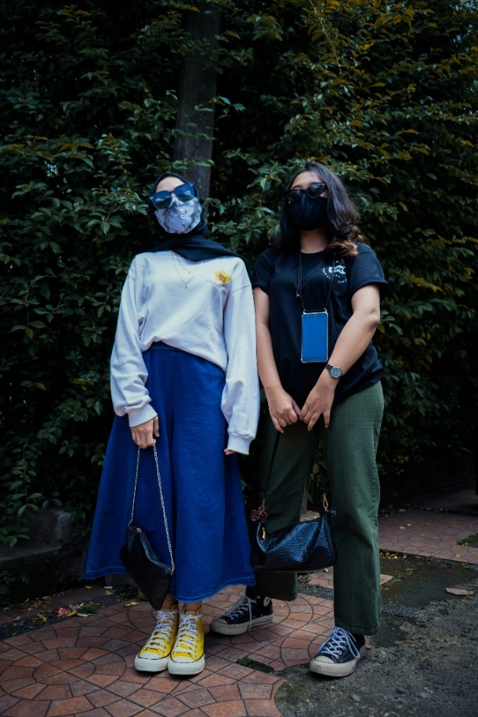

Gambar 2.15 Dokumentasi Street Style
Beberapa remaja dewasa kerap kali menggunakan pakaian Casual dengan memadupadankan t-shirt, kemeja, jaket, jeans, rok hingga sneakers. Yang pasti ketika dipakai secara bersamaan dan modis akan terlihat lebih keren. Pada dasarnya kunci dari gaya berpakaian Casual style adalah kenyamanan dan ukuran yang disesuaikan dengan bentuk tubuh masing-masing. Sehingga orang menggunakan gaya yang satu ini akan terlihat sangat nyaman saat mengenakannya.
2.6 Remaja Dewasa
Menurut Hurlock (1980) menyatakan bahwa masa remaja ini dimulai pada saat anak mulai matang secara seksual dan berakhir pada saat ia mencapai usia dewasa secara hukum. Masa remaja terbagi menjadi dua yaitu masa remaja awal dan masa remaja akhir. Masa remaja awal dimulai pada saat anak-anak mulai matang secara seksual yaitu pada usia 13 sampai dengan 17 tahun, sedangkan masa remaja akhir meliputi periode setelahnya sampai dengan 18 tahun, yaitu usia dimana seseorang dinyatakan dewasa secara hukum.
Menurut Irwanto (1994) periode remaja adalah dianggap masa transisi dalam periode anak-anak ke periode dewasa, periode ini dianggap sebagai masa-masa yang sangat penting dalam kehidupan seseorang yang khususnya dalam pembentukan kepribadian individu. Masa remaja bermula pada perubahan fisik yang cepat, pertambahan berat dan tinggi badan yang dramatis, perubahan bentuk tubuh, dan perkembangan karakteristik seksual seperti pembesaran buah dada, perkembangan pinggang dan kumis, dan dalamnya suara. Pada perkembangan ini, pencapaian kemandirian dan identitas sangat menonjol (pemikiran semakin logis, abstrak, dan idealistis) dan semakin banyak menghabiskan waktu di luar keluarga. Kesimpulan ini berdasarkan kriteria bahwa remaja adalah orang yang berada pada masa transisi, dan belum menikah atau memiliki tanggungan hidup apapun, yang ditandai dengan adanya perubahan secara fisik, psikis, dan psikososial.
Ketika orang tumbuh menjadi dewasa pria dan wanita dewasa telah belajar untuk menerima perubahan-perubahan fisik dan telah tahu pula memanfaatkannya. Meskipun mungkin penampilannya tidak sebagaimana yang diharapkan, namun orang sudah menyadari kekurangan-kekurangan dirinya dan menyadari bahwa ia tidak dapat menghapus kekurangan sekalipun dapat berusaha untuk memperbaiki penampilannya. Kesadaran tersebut menimbulkan minat mereka akan hal-hal yang menyangkut kecantikan, diet, dan olahraga.
Sejak kecil ia sudah mengetahui bahwa penampilan yang menarik merupakan potensi yang kuat dalam pergaulan dan yang tidak menarik menghambat pergaulan. Dari pengalaman orang tahu bahwa harga diri, keberanian menonjolkan diri, kemudahan berteman, kebahagian, dan penampilan yang menarik merupakan faktor-faktor yang erat berhubungan satu dengan lainnya, dan penampilan fisik yang menarik menjadi dasar segala-galannya. Yang dimana individu berupaya mengeksplorasi diri dengan lingkungannya untuk kemudia membentuk jati dirinya yang sesungguhnya yang akan terus melekat sepanjang kehidupannya.
Fashion merupakan salah satu hal yang tidak boleh di lupakan dalam menunjang penampilannya. Remaja menyadari bahwa Fashion sangat penting kerena mereka memiliki keinginan untuk selalu tampil menarik ditengah-tengah kelompok sosialnya. Salah satu bentuk perilaku remaja dalam menambah penampilan dirinya dimata kelompoknya adalah dengan mengikuti mode yang diminati oleh kelompok sebayanya. Remaja cenderung membeli produk Fashion bukan karena alasan kebutuhan, tetapi hanya untuk berpenampilan agar lebih dihargai dan dapat diterima oleh kelompoknya atau teman sebayanya. Perilaku ini lebih dipengaruhi oleh faktor emosi dari pada rasio, karena pertimbangan-pertimbangan dalam membuat keputusan untuk membeli suatu produk lebih menitikberatkan pada status sosial, mode dan kemudahan, dari pada pertimbangan ekonomis. Pilihan emosional biasanya didasarkan atas rasa salah, rasa takut, kurang percaya diri, dan keinginan bersaing serta menjaga penampilan diri.
Sebagaimana dijelaskan Mathes dan Kahn bahwa dalam interaksi sosial, penampilan fisik yang menarik merupakan potensi yang menguntungkan dan dapat dimanfaatkan untuk memperoleh berbagai hasil yang menyenangkan bagi pemiliknya. Salah satu keuntungan yang sering diperoleh ialah bahwa ia mudah berteman. Orang-orang yang menarik lebih mudah diterima dalam pergaulan dan dinilai lebih positif oleh orang lain dibandingkan teman-teman lainnya yang kurang menarik. Karena banyak hal-hal positif yang disebabkan oleh penampilan yang menarik ini, maka mereka pun mungkin lebih berbahagia dan mudah menyesuaikan diri daripada mereka yang kurang menarik. Dan sangat mungkin pula, banyaknya orang yang menyukai terpantul dalam harga diri yang tinggi.

2.7 Budaya Kontemporer
Akar kata kebudayaan berasal dari bahasa Sansekerta, yaitu budhaya, sebagai bentuk jamak dari kata budhi, yang memiliki arti makna akal. Oleh karena itu kebudayaan dapat diartikan sebagai hal-ikhwal yang berkenaan dengan akal atau budi Hasan (Mutakin, 2006:78). Kebudayaan tidak lain daripada keseluruhan pengetahuan manusia sebagai makhluk sosial atau homo socius, yang lantas digunakan untuk menginterpretasikan dan memahami lingkungan yang dihadapinya serta untuk menciptakan dan mendorong terwujudnya kelakuan Suparlan (Mutakin, 2006:79).
Kata “kontemporer” yang berasal dari kata “co” (bersama) dan “tempo” (waktu). Sehingga menegaskan bahwa seni kontemporer adalah karya yang secara tematik merefleksikan situasi waktu yang sedang dilalui. Kontemporer adalah salah satu cabang seni yang terpengaruh dampak modernisasi. Kontemporer itu artinya kekinian, modern atau lebih tepatnya adalah sesuatu yang sama dengan kondisi waktu yang sama atau saat ini, jadi seni kontemporer adalah seni yang berkembang sesuai zaman sekarang.
Piliang menyebutkan budaya kontemporer ini sebagai budaya global, menurut Piliang (2011:209) budaya global adalah konsep yang menjelaskan tentang mendunianya berbagai aspek kebudayaan, yang di dalam ruang global tersebut terjadi proses penyatuan, kesalingberkaitan dan kesalingberhubungan.
Budaya kontemporer adalah segala hal yang dihasilkan manusia baik berwujud ataupun tidak, yang berasal dari kemampuan akal, ide, atau gagasan pada masa kini. Budaya kontemporer sering juga disebut dengan budaya global, budaya ketika orang-orang terpengaruh dengan modernisme dalam kehidupannya. Ada beberapa faktor yang mempengaruhi akan trend Fashion seperti, pengaruh sosial ekonomi, pengaruh teknologi, dan pengaruh budaya. Pengaruh budaya merupakan salah-satu faktor yang berdampak besar terhadap para remaja, yang dimana para remaja memiliki ketertarikan yang lebih besar akan hal-hal baru salah-satunya dalam dunia Fashion. Hal ini tentunya memicu terhadap budaya kontemporer.
Fashion Street Style bisa disebut sebuah kebudayaan kontemporer yang tercipta dalam dunia Fashion. Fashion Street Style terlahir dari inspirasi Outfit jalanan yang bermacam-macam dan unik yang dikenakan oleh seseorang untuk menunjang penampilannya dalam melakukan aktivitas sehari-hari. Street Style memang berfokus pada trend, yang dimana Street Style akan terus berkembang dan terus menciptakan trend-trend Street Style yang baru. Kini blazer tak lagi melulu identik dengan dunia korporasi, kini blazer berpadupadan dengan busana Casual yang sudah banyak umum dijumpai.
Kesan yang timbul dengan istilah smart Casual, yang dapat diartikan sebagai penampilan yang santai tapi elegan. Dahulu, blazer umumnya tampil dengan warna-warna solid yang gelap ataupun kalem. Kini, desain blazer tampil lebih meriah, beragam motif dan beragam warna, termasuk warna-warna yang terang. Potongan blazer pun lebih beragam, mulai dari yang ekstra longgar hingga potongan yang pas. Blazer menjadi elemen busana yang signifikan dalam mendongkrak keseluruhan penampilan secara kilat. Eksistensi blazer dalam dunia mode terus berevolusi meniti zaman. Dari yang semula menyimpan semangat independensi kaum perempuan, kini, menjadi elemen busana yang egaliter dengan fleksibilitas tinggi. Bahkan, dengan pasangan pria, perempuan kini boleh saja bertukar blazer.

Street Style fokus pada gaya individu yang unik dan menjadi cara mengekspresikan diri bagi orang-orang biasa. Street Style sifatnya instan, viral, dan menambahkan tatanan layer baru dalam hal Fashion yang sebelumnya dibuat oleh industri Fashion atau Fashion magazine. Lewat Street Style, siapa saja bisa menciptakan trend baru.

2.8 Referensi Karya
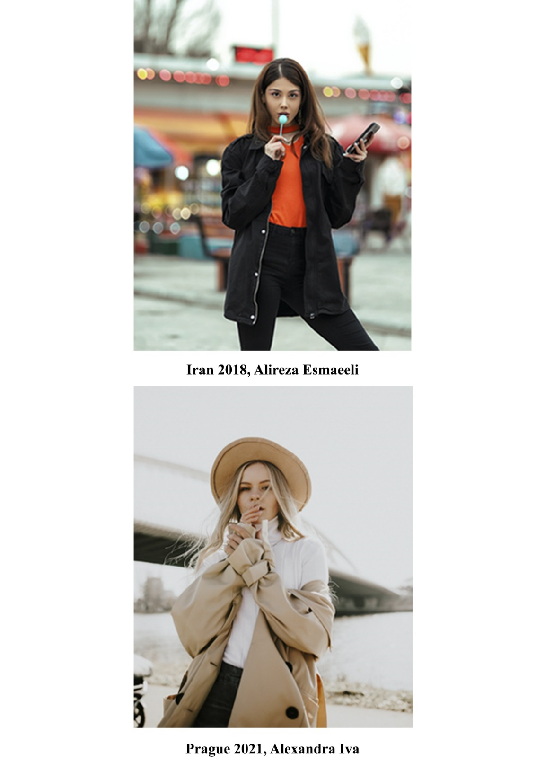
Gambar 2.16 Referensi Karya 1

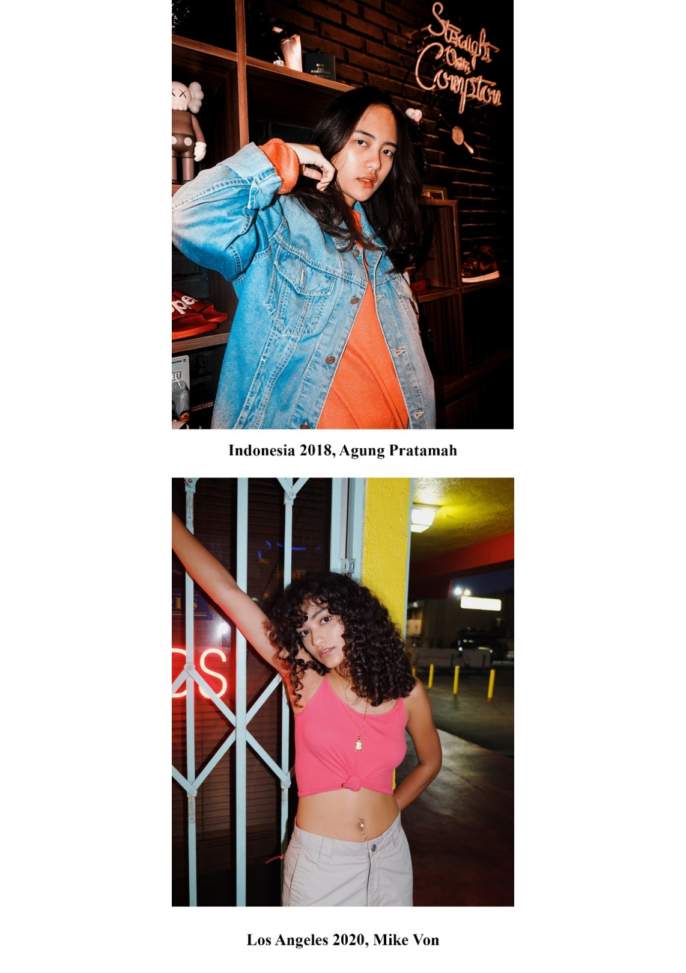
Gambar 2.17 Referensi Karya 2

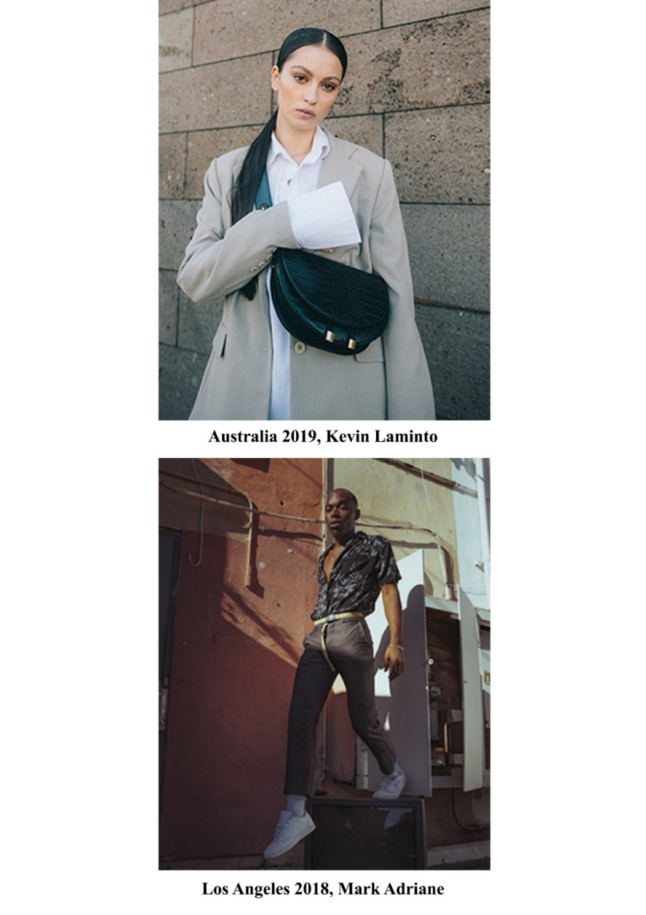
Gambar 2.18 Referensi Karya 3
Foto-foto diatas merupakan referensi dari beberapa Portofolio para fotografer dibidang Fashion Photography dengan karya foto bertemakan Street Style, yang menurut penulis sangat cocok dari aspek komposisi, tone warna, dan pose talent untuk dijadikan referensi dalam pengkaryaan Fashion Street Style.

Prastya, I (2020, February 3). Pengertian Fotografi Menurut Para Ahli. Retrieved from TambahPinter.com
Hidayat, R. (2020, February 3). Pengertian Fotografi Menurut Para Ahli. Retrieved from TambahPinter.com: https://tambahpinter.com/pengertian-fotografi-menurut-ahli/#Menurut_Amir_Hamzah_Sulaima
Petra, U. K. (n.d.). Teknik Fotografi. dewey.petra.ac.id, 10-14. Retrieved May 10, 2022,from https://dewey.petra.ac.id//repository/jiunkpe/jiunkpe/s1/jdkv/2016/jiunkpe-is-s1-2016-42412147-38488-intan-chapter2.pdf
Afrizal, A. (2020, September 14). 20 Komposisi Foto Sebagai Panduan Teknik Fotografer. Retrieved June 14, 2022, from Pixel: https://www.pixel.web.id/komposisi-foto/
Mix lighting : Belajar teknik kombinasi cahaya dalam fotografi. (2014, August 5). Infofotografi.com. https://www.infofotografi.com/blog/2014/08/mix-lighting-teknik-fotografi/
Enchen Tjin. (2011, May 30). Fashion Photography vs Portrait Photography. Retrieved May 22, 2022, from Infofotografi.com website: https://www.infofotografi.com/blog/2011/05/Fashion-photography-vs-portrait-photography/
Aji Pratama, L. (n.d.). Bohemian Style Dalam Fotografi Komersial. Retrieved from http://digilib.isi.ac.id/4198/7/JURNAL.pdf
Dian Savitrie. (n.d.). Bab II Landasan Teori A. Fashion. Retrieved from http://www.digilib.ui.ac.id/file?file=digital/126658-6027-Pola%20perilaku-Literatur.pdf
Insani, C. N. (2020, September 23). Mengenal Apa Itu Street Style, Budaya Fashion yang Jadi Tren di Kalangan Milenial. Retrieved April 22, 2022, from STYLO Indonesia: https://stylo.grid.id/read/142349631/mengenal-apa-itu-street-style-budaya-Fashion-yang-jadi-tren-di-kalangan-milenial?page=all
Pratiwi, I. (2021). Ines Pratiwi: Street Style Fashion - Orange Black from Privilege Doll. Ines Pratiwi. https://inespratiwi.blogspot.com/2021/02/street-style-Fashion-orange-black-from.html
Hurlock, E. B. (1980). Psikologi Perkembangan (5th ed.). Erlangga.
Pranoto, W. (2010). Perilaku Konsumen Remaja Menggunakan Produk Fashion Bermerek Ditinjau Dari Kepercayaan Diri. Jurnal Psikologi Universitas Muara Kudus, 9-10. Retrieved June 14, 2022, from http://eprints.umk.ac.id/69/1/9_-_14.PDF
Pusat Fashion Kontemporer Yogyakarta. (n.d.). Retrieved April 12, 2022, from http://e-journal.uajy.ac.id/1651/3/2TA12489.pdf
Fenomena Kebudayaan Kontemporer. (2018). Prezi.com. https://prezi.com/f1b3ac1-_qwl/fenomena-kebudayaan-kontemporer/
Febriane, S. (2013, August 26). Evolusi Blazer yang Kian Fleksibel. Retrieved May 22, 2022, from Kompas: https://lifestyle.kompas.com/read/2013/08/26/1105349/Evolusi.Blazer.yang.Kian.Fleksibel?page=all

